喀什市阿瓦提乡新疆鸿骏信息技术工程有限公司“4·10”一般车辆伤害亡人事故调查报告

喀什市人民政府事故调查组
2026年7月31日

目录

一、基本情况 - 2 -
（一）事故发生单位基本情况 - 2 -
（二）项目基本情况 - 2 -
（三） 有关单位和人员的合同、劳动关系等情况 - 3 -
（四）其他情况 - 4 -
二、事故发生经过及应急救援情况 - 4 -
（一）事故发生经过 - 4 -
（二）事故应急救援情况 - 5 -
（三）应急救援评估 - 7 -
三、事故造成的人员伤亡和直接经济损失 - 8 -
（一）伤亡人员情况 - 8 -
（二）直接经济损失 - 8 -
四、事故原因和事故性质 - 8 -
（一）事故发生的原因 - 8 -
（二）事故性质 - 9 -
五、事故发生单位及有关企业主要问题 - 10 -
（一） 事故发生单位主要问题 - 10 -
（二）有关企业主要问题 - 10 -
六、有关部门主要问题 - 11 -
七、对事故有关责任人员及责任单位的处理建议 - 11 -
（一）因在事故中死亡免予或不予追究责任人员 - 11 -
（二）对相关责任人员的处理建议 - 12 -
（三）对事故责任单位的处理建议 - 13 -
（四）对事故有关单位的处理建议 - 14 -
（五）给予相关政府单位及相关企业的处理建议 - 15 -
八、事故主要教训 - 15 -
九、整改措施 - 17 -
附件： - 20 -

喀什市阿瓦提乡新疆鸿骏信息技术工程有限公司

“4·10”一般车辆伤害亡人事故调查报告

2026年4月10日11时30分许，在喀什市阿瓦提乡19村田间道路，新疆鸿骏信息技术工程有限公司临时工运输材料过程中，发生一起三轮电动车侧翻事故，造成1人死亡，直接经济损失65.50万元。
喀什市人民政府依据《中华人民共和国安全生产法》《生产安全事故报告和调查处理条例》（国务院令第493号）有关规定，成立了由市委常委、常务副市长王X为组长，市工业和信息化局党组副书记、局长张X和市应急管理局党委委员、副局长伊X为副组长，市纪委监委、总工会、公安局、人力资源和社会保障局为成员的喀什市阿瓦提乡新疆鸿骏信息技术工程有限公司“4·10”一般车辆伤害亡人事故调查组，邀请市人民检察院派员参加，对事故进行调查。
事故调查组按照“四不放过”和“科学严谨、依法依规、实事求是、注重实效”的原则，通过现场勘验、调查取证、集体讨论研究，查明了事故发生经过，查清了事故原因，认定了事故性质和责任，提出了事故处理和整改防范的措施建议。
经调查认定，喀什市阿瓦提乡新疆鸿骏信息技术工程有限公司“4·10”一般车辆伤害亡人事故，是一起因新疆鸿骏信息技术工程有限公司在未向日海通信服务有限公司报备且未核查临时务工人员是否具有三轮电动车驾驶资格的情况下，私自安排人员进行转运作业，日海通信服务有限公司对承包单位统一协调、管理不到位，临时务工人员安全意识淡薄、违规操作，造成的一般车辆伤害亡人生产安全责任事故。

一、基本情况

（一）事故发生单位基本情况
新疆鸿骏信息技术工程有限公司，统一社会信用代码91653101MA********，成立时间为2018年7月5日，法定代表人王X，注册地新疆喀什地区喀什经济开发区深喀大道总部经济区川渝大厦，该公司法定代表人王X不参与公司实际经营管理，王X（王X的弟弟）系本项目实际负责人及实际控制人。

（二）项目基本情况
2025年12月30日，日海通信服务有限公司中标中国电信股份有限公司喀什分公司2026年综合化维护项目。项目施工总长约10公里，主要施工内容为电杆安装、钢线布设、光缆架设等通信线路施工内容。
2026年2月3日，中国电信股份有限公司喀什分公司与日海通信服务有限公司签订项目施工合同。
2026年2月10日，日海通信服务有限公司新疆分公司与新疆鸿骏信息技术工程有限公司签订劳务分包合同，由新疆鸿骏信息技术工程有限公司承接本项目小型施工劳务作业，项目现场由王X全权负责施工管理，工程结算采用综合单价包干、按实际工程量结算模式。
- 有关单位和人员的合同、劳动关系等情况
1.中国电信股份有限公司喀什分公司，统一社会信用代码9165310076********，成立时间为2004年5月26日，法定代表人杨X，注册地址新疆维吾尔自治区喀什市人民东路***号。主要经营基础电信业务、增值电信业务、信息网络传播视听节目、信息系统集成等。
2.日海通信服务有限公司，统一社会信用代码9144010174********，成立时间为2012年12月18日，法定代表人李X，注册地广州市黄埔区科丰路**号，持有通信工程总承包壹级证书，发证日期为2025年9月2日，证书有效期至2028年12月11日，2023年9月9日取得广东省住房和城乡建设厅核发的安全生产许可证，证书编号（粤）JZ安许证字〔2023〕0243**，有效期从2025年9月9日至2028年1月7日。

3.该项目原计划于2026年4月20日开工，但新疆鸿骏信息技术工程有限公司为加快施工进度，于4月6日临时雇佣人员麦X（死者）和艾X进行转运作业（未签订相关合同），且未向施工单位（日海通信服务有限公司）报备，提前开始转运材料。事发前一天，新疆鸿骏信息技术工程有限公司员工艾X告知麦X（死者）和艾X，自己4月10日要参加高空作业证培训，当天不在现场，安排二人休息一天，但二人不愿意休息，坚持要出工干活。

（四）其他情况
事故发生当天喀什市无突发自然灾害情况，天气状况良好，未成为社会关注的热点，未引发不良舆论。

二、事故发生经过及应急救援情况

（一）事故发生经过
2026年4月10日10时40分许，艾X与麦X（死者）到喀什市阿瓦提乡**村**组**号艾X院子，驾驶三轮车装载4根油木杆送往19村指定地点。麦X（死者）骑行的三轮车行驶至距指定位置约30米处时，因田间道路不平坦发生侧翻，艾X被困车厢（未受伤），麦X（死者）被两根油木杆压住。
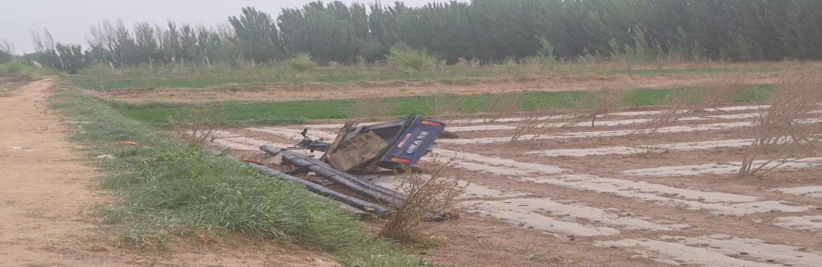
图片
事发后，艾X呼叫死者未获回应，随即联系新疆鸿骏信息技术工程有限公司员工艾X（死者及同车人员的工作联系人，当日因高空作业证培训不在现场），并通过视频通话确认现场情况。艾X指示艾X拨打120，同时安排一同培训的公司员工吐X拨打110。约15分钟后，艾X与吐X抵达现场，合力解救出二人。艾X对死者实施心肺复苏。约5分钟后，110民警抵达现场，随后120救护车赶到。120医护人员对死者进行急救后，将死者与艾X送往喀什市人民医院东城分院，一名民警陪同前往。抵达医院半小时后，死者经抢救无效死亡。

（二）事故应急救援情况

2026年4月10日11时30分许，喀什市阿瓦提乡19村田间小路，新疆鸿骏信息技术工程有限公司临时雇佣送货人员发生三轮车侧翻后，现场工人艾X拨打120急救电话，公司员工吐X拨打110，110先到事故现场，随即120救护车到达现场，并立即进行急救措施并将临时工人麦X送往喀什市人民医院东城分院抢救。12时49分，阿瓦提乡人民政府向喀什市应急管理局通过电话上报事故信息，市应急管理局同步告知市工业和信息化局，同时，各相关单位陆续抵达现场，开展现场秩序维护、事故情况核查等处置工作。13时14分，阿瓦提乡人民政府向喀什市应急管理局上报书面事故信息。13时19分，喀什市应急管理局逐级向市委、市人民政府，同时，将事故信息上报地区应急管理局。

事故发生后，麦X12时20分许被120救护车送往喀什市人民医院东城分院救治，经抢救无效死亡。当日15时许，新疆鸿骏信息技术工程有限公司项目负责人王X前往医院与家属沟通，明确表示将积极配合善后处理工作。次日，王X向麦X家属进行慰问支付5000元，并就善后事宜展开协商。赔偿事宜于2026年4月27日经喀什市昆仑民商事与国际贸易调解中心主持调解，已达成调解协议：由王X向死者麦X家属支付赔偿款共计65.50万元，其中2026年4月11日慰问5000元，2026年4月20日先行赔付35万元，2026年4月28日赔付剩余30万元，上述款项现已全部付清（文书依据：新疆维吾尔自治区喀什市人民法院民事裁定书（2026）新3101民特（调）284号）。本次调解由喀什市昆仑民商事与国际贸易调解中心主持，该调解中心是依法设立的人民调解组织，具备法定调解资质。根据《中华人民共和国人民调解法》第七条的规定，其开展的调解活动具有法律效力，所达成的调解协议经法院司法确认后具备强制执行力。本次调解协议是基于民事侵权赔偿原则达成的。调解协议依法保障了死者家属的合法权益，调解过程遵循自愿、平等原则，协议内容经喀什市人民法院司法确认，具备法律效力。65.50万元赔偿金额包含了医疗费、丧葬费、死亡赔偿金等各项费用，符合相关法律规定的赔偿标准，且全部款项已付清，死者家属的合法权益得到了有效保障。

（三）应急救援评估
事故发生后，中国电信股份有限公司喀什分公司、日海通信服务有限公司、新疆鸿骏信息技术工程有限公司负责人赶赴现场，并向行业主管部门上报事故情况。接到事故信息后，市工信局、应急管理局、公安局迅速开展救援指导、事故情况核查等工作。事故单位及时组织施救，妥善处理善后事宜，未引发次生事故及群体性社会事件，社会秩序保持稳定。

三、事故造成的人员伤亡和直接经济损失

（一）伤亡人员情况
事故造成1人死亡，麦X，男，维吾尔族，1990年10月生，身份证号65312119901029****，户籍地新疆喀什市迎宾大道街道机场路二巷**号院**号楼**单元**号，系新疆鸿骏信息技术工程有限公司临时雇佣送货人员，经喀什市人民医院东城分院抢救无效死亡。

（二）直接经济损失
经甲乙双方协商，并依据相关法律法规及实际情况，共计65.50万元，其中包括医疗费用、丧葬及抚恤费用。

四、事故原因和事故性质

（一）事故发生的原因
- 直接原因
涉事驾驶员未取得合法有效驾驶证件、准驾车型不符，违规驾驶三轮车转运油木杆作业，安全意识淡薄，漠视道路交通安全及现场作业安全管理规定，装载油木杆未做好固定绑扎，行车途中操作不当、应急处置不到位，同时车上油木杆无固定约束易晃动偏移破坏车辆平衡，事发农田小路路况较差，车辆行驶稳定性不足，多重因素叠加致使车辆发生侧翻，造成驾驶员被油木杆压迫身亡。
- 间接原因
1.新疆鸿骏信息技术工程有限公司作为项目劳务分包单位，未与2名送货临时员工签订劳务合同，未落实安全生产主体责任，对施工现场安全监管不到位，未对进场作业人员资质进行严格审核，未能及时排查并消除无证作业安全生产隐患，对从业人员日常安全教育培训流于形式，未能有效提醒作业人员规范操作、规避安全风险。未能及时排查并消除无证作业安全生产隐患，对从业人员日常安全教育培训流于形式。
2.日海通信服务有限公司作为项目总承包单位，虽然签订《安全管理协议》约定各自的安全生产管理职责，但未对承租单位的安全生产工作统一协调、管理，未定期对承租单位进行安全检查，未及时发现承租单位存在的安全隐患并督促整改。
- 事故性质
经调查认定，喀什市阿瓦提乡新疆鸿骏信息技术工程有限公司“4·10”一般车辆伤害亡人事故，是一起因新疆鸿骏信息技术工程有限公司在未向日海通信服务有限公司报备且未核查临时务工人员是否具有三轮电动车驾驶资格的情况下，私自安排人员进行转运作业，日海通信服务有限公司对承包单位统一协调、管理不到位，临时务工人员安全意识淡薄、违规操作，造成的一般车辆伤害亡人生产安全责任事故。

五、事故发生单位及有关企业主要问题
- 事故发生单位主要问题

新疆鸿骏信息技术工程有限公司未严格落实安全生产主体责任，未向日海通信服务有限公司报备且未核查临时务工人员是否具有三轮电动车驾驶资格的情况下，私自安排人员进行转运作业，安全生产管理工作存在严重缺失。该公司未对临时作业人员开展岗前安全教育培训及安全技术交底，未严格审核作业人员从业资质，致使作业人员缺乏必要的安全生产知识，不熟悉安全生产规章制度和岗位安全操作规程。同时企业隐患排查治理工作流于形式，安全风险防范意识薄弱，未能及时发现并消除现场存在的安全隐患，作业现场安全管控履职不到位，对作业人员运输及施工作业全过程缺乏有效监管，未能及时发现、制止从业人员违章作业行为。

（二）有关企业主要问题
1.日海通信服务有限公司作为项目总承包单位，未严格落实安全生产责任，未对承租单位的安全生产工作统一协调、管理，未定期对承租单位进行安全检查，未及时发现承租单位存在的安全隐患并督促整改。
2.中国电信股份有限公司喀什分公司项目负责人按照规定履职，履行相关安全生产责任，落实开展检查工作，检查并督促施工单位安全生产落实情况。但是在落实建设工程安全生产责任上存在不足，组织和督促施工单位做好安全风险分级管控和隐患排查治理双重预防各项工作不深不细，未全面、有效督促施工单位采取相关措施。

六、有关部门主要问题
- 喀什市工业和信息化局对辖区企业宣传教育不到位，对辖区通信企业安全监管力度不足，日常实地检查频次不够，部门协同监管存在短板，未能从源头防范同类施工安全风险。
2.喀什市阿瓦提乡人民政府在辖区“两员两站”交通劝导员作用发挥方面存在不足，宣传教育工作不到位，三轮电动车经过阿瓦提乡9村和14村劝导站时未对其进行劝导。

七、对事故有关责任人员及责任单位的处理建议

（一）因在事故中死亡免予或不予追究责任人员
麦X，男，维吾尔族，1990年10月生，身份证号65312119901029****，系该项目的临时工人，鉴于其已在事故中死亡，免予追究责任。

（二）对相关责任人员的处理建议
1.王X，男，汉族，身份证号65313019820805****，新疆鸿骏信息技术工程有限公司负责人，未严格履行企业安全生产主要负责人应履行的安全生产责任，企业安全生产责任制落实
不健全，安全生产标准化建设不全面，未有效督促并检查本单位安全生产工作，对项目的管理不到位，安全生产教育不到位，未及时有效消除生产安全事故隐患，未能有效组织落实安全生产风险分级管控和隐患排查治理双重预防工作机制，未有效督促、检查本单位实施的该项目安全生产工作，对事故发生负有企业主要负责人责任。违反《中华人民共和国安全生产法》第二十一条第（一）、（二）、（三）、（五）[]项规定，依据《中华人民共和国安全生产法》第九十五条第（一）项[]规定，建议由市应急管理局对新疆鸿骏信息技术工程有限公司负责人王X实施行政处罚。
2.李X，男，汉族，身份证号51390119840628****，日海通信服务有限公司项目经理，有授权委托书。作为项目经理，其安全生产责任落实不到位，未有效落实统一协调统一管理责任。违反《中华人民共和国安全生产法》第四十九条第二款[]的规定，依据《中华人民共和国安全生产法》第一百零三条第二款[]的规定，建议由市应急管理局对李X实施行政处罚。

（三）对事故责任单位的处理建议
新疆鸿骏信息技术工程有限公司未严格落实安全生产主体责任，未向日海通信服务有限公司报备且未核查临时务工人员是否具有三轮电动车驾驶资格的情况下，私自安排人员进行转运作业，安全生产管理工作存在严重缺失。该公司未对临时作业人员开展岗前安全教育培训及安全技术交底，未严格审核作业人员从业资质，致使作业人员缺乏必要的安全生产知识，不熟悉安全生产规章制度和岗位安全操作规程。同时企业隐患排查治理工作流于形式，安全风险防范意识薄弱，未能及时发现并消除现场存在的安全隐患，作业现场安全管控履职不到位，对作业人员运输及施工作业全过程缺乏有效监管，未能及时发现、制止从业人员违章作业行为。违反《通信建设工程安全生产管理规定》第八条第（十五）、（十七）[]项、《中华人民共和国安全生产法》第二十八条[]、第四十一条第二款[]的规定，依据《中华人民共和国安全生产法》第一百一十四条第（一）项[]的规定，建议由市应急管理局对新疆鸿骏信息技术工程有限公司实施行政处罚。

（四）对事故有关单位的处理建议
1.日海通信服务有限公司作为项目总承包单位，虽然签订《安全管理协议》约定各自的安全生产管理职责，但未对承租单位的安全生产工作统一协调、管理，未定期对承租单位进行安全检查，未及时发现承租单位存在的安全隐患并督促整改。违反《中华人民共和国安全生产法》第四十九条第二款[]的规定，依据《中华人民共和国安全生产法》第一百零三条第二款[]规定，建议由市应急管理局对日海通信服务有限公司实施行政处罚。
- 中国电信股份有限公司喀什分公司（建设单位）建设单位项目负责人按照规定现场履职，履行相关安全生产责任，检查并督促施工单位安全生产落实情况。公司在落实建设工程安全生产责任上存在不足，组织和督促施工单位做好安全风险分级管控和
隐患排查治理双重预防各项工作不深不细，建议中国电信喀什分公司向地区通信管理办公室做深刻书面检查。

（五）给予相关政府单位的处理建议
1.喀什市工业和信息化局对辖区企业宣传教育不到位，对辖区通信企业安全监管力度不足，日常实地检查频次不够，部门协同监管存在短板，未能从源头防范同类施工安全风险。建议由市工业和信息化局向市人民政府作出书面检查。
2.喀什市阿瓦提乡人民政府在辖区 "两员两站" 交通劝导员作用发挥方面存在明显短板，交通宣传教育工作不深入、不扎实，劝导成效未达预期。建议由阿瓦提乡人民政府向市人民政府作出书面检查。

八、事故主要教训
- 进一步提高思想认识
企业安全生产工作的成效，很大程度上取决于企业主要负责人
对安全生产的重视程度。重视程度越高，安全基础就越牢固；认识是行动的先导，认识的深度与决心的大小，直接决定了工作信心的强弱和推进步伐的快慢。企业需从维护自身安全稳定的角度出发，充分认识做好安全生产工作的重要性，深刻汲取“6·27”“4·10”事故教训，举一反三，进一步强化安全生产责任意识，切实履行企业安全生产主体责任，将这一命关天、事关企业稳定高效发展的大事抓紧抓实、抓出实效。
- 进一步完善各项安全管理制度
本次事故暴露出企业安全生产管理制度存在宽松、粗放的问题，现场安全生产风险意识不足，未能充分预判潜在隐患，尤其是工程实施前期的安全管理制度措施存在明显漏洞。企业安全生产规章制度是安全生产管理的标准与规范，是国家安全生产法律法规的延伸与细化。企业应依据国家安全生产法律法规，结合自身实际情况，建立健全各类安全生产规章制度，深入分析生产各环节的安全生产管理要点，进一步强化风险隐患管理意识并完善相应防控措施，推动安全治理模式向事前预防转型，持续筑牢安全生产防线。
- 进一步强化工人安全教育工作
增强工人自身安全意识，是有效防范安全生产事故的关键环节。全面提升工人的自我防范意识与安全意识，是参建单位必须履行的责任。通过本次事故分析可见，工人安全意识淡薄是导致事故发生的直接原因，这也反映出当前工人安全教育工作仍存在较大的改进空间。

九、整改措施
1.新疆鸿骏信息技术工程有限公司压实企业安全生产主体责任，严格落实外包人员报备、从业资质全流程审核制度，所有临时务工人员上岗前必须核查对应作业操作资格，杜绝无证上岗；全面完善岗前安全教育培训与分部分项工程安全技术交底流程，确保每名作业人员熟练掌握安全规章、岗位操作规程；建立常态化现场隐患排查治理闭环机制，强化运输、施工全流程现场安全监护，加大现场巡查频次，第一时间发现并制止各类违章操作，对标《通信建设工程安全生产管理规定》《安全生产法》相关条款全面补齐安全管理短板，彻底整改人员管控、现场监管缺失等突出问题。
2.日海通信服务有限公司要压紧压实监督管理责任，健全分包单位报备、人员资质复核管控机制，加大施工现场日常巡查抽查力度，重点核查临时务工人员持证上岗、岗前安全教育、安全技术交底落实情况，全程监督劳务单位运输、施工作业安全管控，对发现的违章操作、管理漏洞立即督促停工整改并跟踪闭环，常态化督导施工单位抓实全员安全培训与隐患排查治理，切实打通项目安全监管全流程，全面提升项目整体安全管理效能。
3.中国电信股份有限公司喀什分公司及劳务分包单位应全面落实安全生产法律责任，进一步强化风险隐患的辨识、判定与整改力度，健全完善安全生产管理制度及配套措施，从严从细抓好制度的制定与落地执行。要通过三级安全教育、班前安全交底、施工技术交底等多种形式，深化安全生产教育工作，切实提升工人的安全意识与自我防护能力；同时需进一步完善各项专项施工方案，健全隐患排查治理制度并细化管理措施，结合施工进度及各工序特点，全面分析研判安全风险，针对性强化安全防范措施，提升问题发现与整改的能力水平。
4.喀什市工业和信息化局要常态化开展行业安全警示宣传与全员安全教育培训，加密辖区企业实地督查频次，聚焦外包人员资质管理、现场高风险作业等关键环节加大检查力度，健全企业自查整改复核闭环机制，完善部门协同联合监管机制，全面补齐行业监管短板，从源头化解通信施工各类安全风险，落实长效监管举措。
5.阿瓦提乡各村要对照此次事故举一反三，全面开展交通安全隐患自查自纠，重点排查村内施工区域车辆通行、停放管理方面的漏洞，强化施工人员交通安全宣传教育，及时整改各类风险隐患。

附件：1.事故调查组成员名单及签名表
2.生产安全事故直接经济损失统计估算表

喀什市人民政府事故调查组

2026年7月31日

附件1：
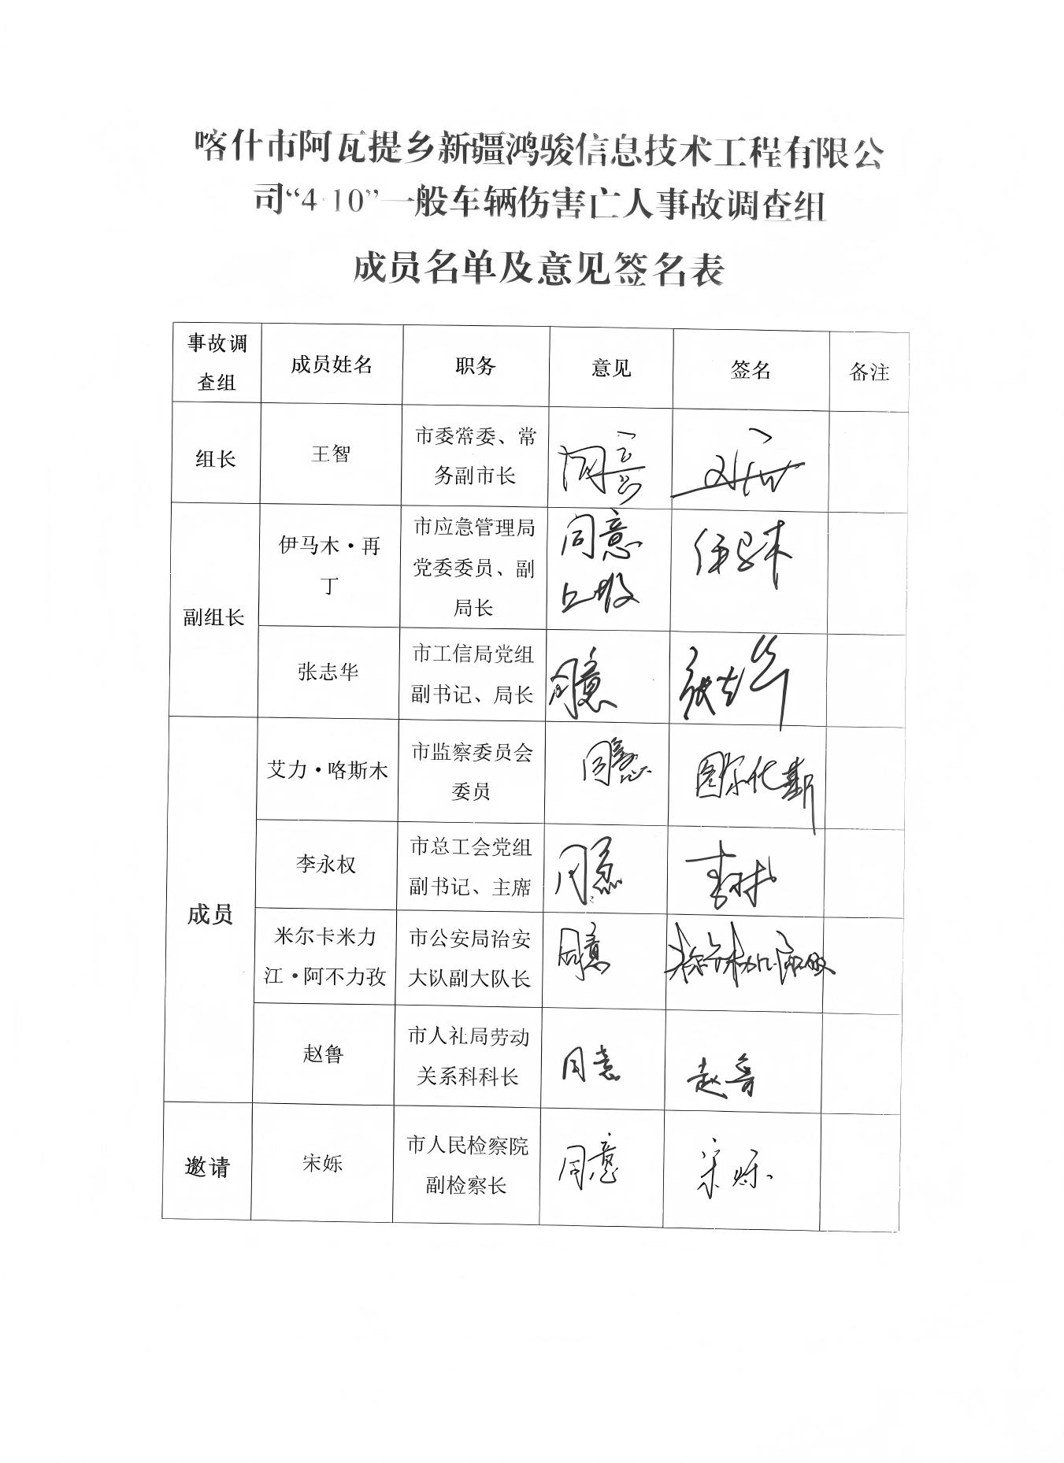

附件2：
生产安全事故直接经济损失统计估算表
事故名称 |  | 喀什市阿瓦提乡新疆鸿骏信息技术工程有限公司  “4·10”一般车辆伤害亡人事故
事故  地点 |  | 喀什市阿瓦提乡19村 |  |  |  |  | 事故  时间 |  |  | 2026年4月10日
事故类别 | 一般车辆伤害 | 伤亡情况 | 1人死亡 |  | 姓名 | 麦X |  | 性别 |  |  | 男 | 工种 | 临时工
 |  |  |  |  | 休工日期
直  接  经  济  损  失 | 人身伤亡后的支出 |  | 医疗护理费用 |  |  |  |  |  | 0
直  接  经  济  损  失 |  |  | 丧葬及抚恤费用 |  |  |  |  |  | 5000元
直  接  经  济  损  失 |  |  | 补助及救济费用 |  |  |  |  |  | 0
直  接  经  济  损  失 |  |  | 歇工工资 |  |  |  |  |  | 0
直  接  经  济  损  失 | 善后处  理支出 |  | 调查处理事故事务性费用 |  |  |  |  |  | 0
直  接  经  济  损  失 |  |  | 现场保护及抢救费用 |  |  |  |  |  | 0
直  接  经  济  损  失 |  |  | 现场清理费用 |  |  |  |  |  | 0
直  接  经  济  损  失 |  |  | 赔偿费用 |  |  |  |  |  | 650000元
直  接  经  济  损  失 | 设备设施工具损失 |  | 固定资产损失费用 |  |  |  |  |  | 0
直  接  经  济  损  失 |  |  | 因事故需要维修费用 |  |  |  |  |  | 0
直  接  经  济  损  失 |  |  | 流动资产损失费用 |  |  |  |  |  | 0
直  接  经  济  损  失 | 其他损失费用 |  |  | 0
合计损失（明细附后）:655000元

[]《中华人民共和国安全生产法》第二十一条： 生产经营单位的主要负责人对本单位安全生产工作负有下列职责:（一）建立健全并落实本单位全员安全生产责任制，加强安全生产标准化建设；（二）组织制定并实施本单位安全生产规章制度和操作规程；（三）组织制定并实施本单位安全生产教育和培训计划；（五）组织建立并落实安全风险分级管控和隐患排查治理双重预防工作机制，督促、检查本单位的安全生产工作，及时消除生产安全事故隐患；
[]《中华人民共和国安全生产法》第九十五条：生产经营单位的主要负责人未履行本法规定的安全生产管理职责，导致发生生产安全事故的，由应急管理部门依照下列规定处以罚款：（一）发生一般事故的，处上一年年收入百分之四十的罚款。
[]《中华人民共和国安全生产法》第四十九条第二款：生产经营单位对承包单位、承租单位的安全生产工作统一协调、管理，定期进行安全检查，发现安全问题的，应当及时督促整改。
[]《中华人民共和国安全生产法》第一百零三条第二款：生产经营单位未与承包单位、承租单位签订专门的安全生产管理协议或者未在承包合同、租赁合同中明确各自的安全生产管理职责，或者未对承包单位、承租单位的安全生产统一协调、管理的，责令限期改正，处五万元以下的罚款，对其直接负责的主管人员和其他直接责任人员处一万元以下的罚款；逾期未改正的，责令停产停业整顿。
[]《通信建设工程安全生产管理规定》第八条：施工单位的安全生产责任：（十五）对从业人员进行应急教育培训，保证从业人员 具备必备的应急知识，掌握风险防范技能和事故应急措施； 建立通信建设工程生产安全事故应急救援预案并向从业人 员公布，每半年至少组织一次应急演练。（十七）作业人员应当遵守安全施工的强制性标准、规章制度和操作规范，正确使用安全防护装备、施工机具及配件；作业人员有权对施工现场的作业条件、作业程序和作业方式中存在的安全问题提出批评、检举和控告，有权拒绝违章指挥和强令冒险作业；在施工中发生危及人身安全的紧急 情况时，作业人员有权立即停止作业或者在采取必要的应急措施后撤离危险区域。
[] 生产经营单位应当对从业人员进行安全生产教育和培训，保证从业人员具备必要的安全生产知识，熟悉有关的安全生产规章制度和安全操作规程，掌握本岗位的安全操作技能，了解事故应急处理措施，知悉自身在安全生产方面的权利和义务。未经安全生产教育和培训合格的从业人员，不得上岗作业。生产经营单位使用被派遣劳动者的，应当将被派遣劳动者纳入本单位从业人员统一管理，对被派遣劳动者进行岗位安全操作规程和安全操作技能的教育和培训。劳务派遣单位应当对被派遣劳动者进行必要的安全生产教育和培训。 生产经营单位接收中等职业学校、高等学校学生实习的，应当对实习学生进行相应的安全生产教育和培训，提供必要的劳动防护用品。学校应当协助生产经营单位对实习学生进行安全生产教育和培训。生产经营单位应当建立安全生产教育和培训档案，如实记录安全生产教育和培训的时间、内容、参加人员以及考核结果等情况。
[]《中华人民共和国安全生产法》第四十一条第二款：生产经营单位应当建立健全并落实生产安全事故隐患排查治理制度，采取技术、管理措施，及时发现并消除事故隐患。事故隐患排查治理情况应当如实记录，并通过职工大会或者职工代表大会、信息公示栏等方式向从业人员通报。其中，重大事故隐患排查治理情况应当及时向负有安全生产监督管理职责的部门和职工大会或者职工代表大会报告。
[] 《中华人民共和国安全生产法》第一百一十四条：发生生产安全事故，对负有责任的生产经营单位除要求其依法承担相应的赔偿等责任外，由应急管理部门依照下列规定处以罚款:（一）发生一般事故的，处三十万元以上一百万元以下的罚款；
[] 生产经营项目、场所发包或者出租给其他单位的，生产经营单位应当与承包单位、承租单位签订专门的安全生产管理协议，或者在承包合同、租赁合同中约定各自的安全生产管理职责；生产经营单位对承包单位、承租单位的安全生产工作统一协调、管理，定期进行安全检查，发现安全问题的，应当及时督促整改。
[] 《中华人民共和国安全生产法》第一百零三条第二款：生产经营单位未与承包单位、承租单位签订专门的安全生产管理协议或者未在承包合同、租赁合同中明确各自的安全生产管理职责，或者未对承包单位、承租单位的安全生产统一协调、管理的，责令限期改正，处五万元以下的罚款，对其直接负责的主管人员和其他直接责任人员处一万元以下的罚款；逾期未改正的，责令停产停业整顿。

